Отчет
об исполнении национального проекта "Жилье и городская среда"
по состоянию на "03" декабря 2020 года

Наименование мероприятия | Отчет
Федеральный проект "Формирование комфортной городской среды"
Благоустройство общественных территорий муниципального образования  "Город Архангельск" | - 1. Сквер имени 12-ой бригады Морской пехоты, в районе КЦ "Маймакса" Муниципальный контракт на выполнение работ по капитальному ремонту объекта "Сквер имени 12-ой бригады Морской пехоты, в районе КЦ "Маймакса" (Маймаксанский территориальный округ)" от 12.02.2020  № 20000002 заключен с ИП Низамутдинов Родион Ринатович.  Цена контракта 1 875 999,60 руб.  Дата окончания выполнения работ: 01.09.2020 г.  Ход выполнения работ на объекте: работы завершены.  Процент готовности объекта – 100%.  Общее отставание от календарного графика - нет.  Принимаемые меры по работе с подрядчиком по вопросу отставания от графика: работы осуществляются в соответствии с графиком.  Оценка комплекса мер по работе с подрядчиками (достаточность и полнота применяемых мер для завершения контракта в установленные сроки: достаточно/недостаточно; применены все возможные меры/не применены все возможные меры).  Иные муниципальные контракты:  Муниципальный контракт от 13.04.2020 № 9-С по оказанию услуги по осуществлению функций строительного контроля за выполнением работ по капитальному ремонту объектов благоустройства муниципального образования "Город Архангельск" в Северном, Маймаксанском и Ломоносовском территориальных округах заключен с СК "Дельта-Строй".  Цена контракта 299 700 руб.  Дата окончания выполнения работ: до полного исполнения принятых на себя обязательств.  Ход выполнения работ: работы завершены.  Муниципальный контракт от 15.04.2020 № 11-С по оказанию услуги по проведению экспертизы на выполнение работ по капитальному ремонту объектов благоустройства муниципального образования "Город Архангельск" заключен с ООО "Технадзор+"  Цена контракта 299 700 руб.  Дата окончания выполнения работ: до полного исполнения Сторонами принятых на себя обязательств.  Ход выполнения работ: работы завершены.  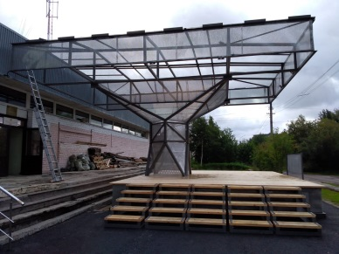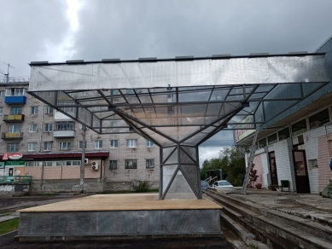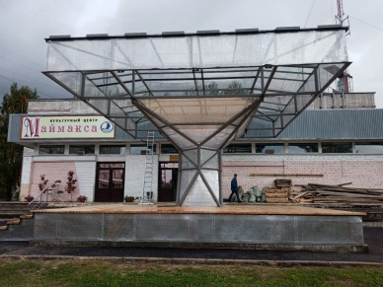  2. Сквер на пересечении ул. Русанова – просп. Ленинградского Муниципальный контракт на выполнение работ по капитальному ремонту объекта "Сквер на пересечении ул. Русанова – просп. Ленинградского" от 25.02.2020 № 20000007 заключен с ООО "Желдорсервис ".  Цена контракта 38 323 401,50 руб.  Дата окончания выполнения работ: 01.09.2020 г.  Ход выполнения работ на объекте:  Выполнены: разбивка участка; демонтажные работы - разборка детского оборудования; демонтаж бортового камня; разборка дорожек; укладка геотекстиля и георешетки; кабельные трассы проложены; закладные под световые опоры заложены; устройство конструкций цветника и сцены (ж/б); установлены световые опоры; установка б/камня; брусчатка; бетонирование площадки под игровое оборудование; монтаж игрового оборудования; монтаж видеонаблюдения; монтаж арт-объектов.  Выполняется: монтаж МАФ-ов; подготовка к резиновому покрытию план: с 01.11.2020 устройство резинового покрытия; 27.10.2020 с завода отправляются арт-объекты (скалодром и буквы), 30.10.2020 отгрузка. Отставание от ГПР. Составлен акт о срыве сроков. Начислены пени (116 713,81руб.)  Процент готовности объекта - 90%.  Принимаемые меры по работе с подрядчиком: проведено совещание, составлен акт о срыве сроков от 01.09.2020г.  Оценка комплекса мер по работе с подрядчиками (достаточность и полнота применяемых мер для завершения контракта в установленные сроки: достаточно/недостаточно; применены все возможные меры/не применены все возможные меры).  Иные муниципальные контракты:  Муниципальный контракт от 14.04.2020 № 10-С по оказанию услуги по осуществлению функций строительного контроля за выполнением работ по капитальному ремонту объектов благоустройства муниципального образования "Город Архангельск" заключен с ООО "АрхСтройЗаказ".  Цена контракта 299 700 руб.  Дата окончания выполнения работ: до полного исполнения принятых на себя обязательств.  Ход выполнения работ: в работе.  Муниципальный контракт от 15.04.2020 № 11-С по оказанию услуги по проведению экспертизы на выполнение работ по капитальному ремонту объектов благоустройства муниципального образования "Город Архангельск" заключен с ООО "Технадзор+".  Цена контракта 299 700 руб.  Дата окончания выполнения работ: до полного исполнения Сторонами принятых на себя обязательств.  Ход выполнения работ: в работе.  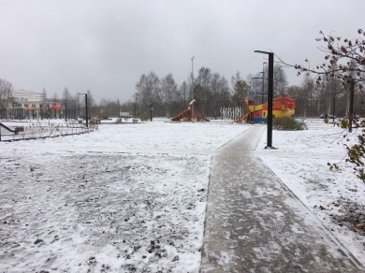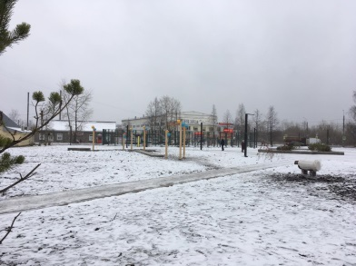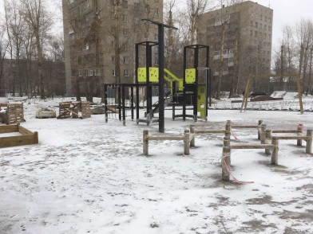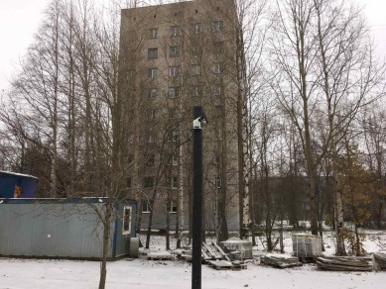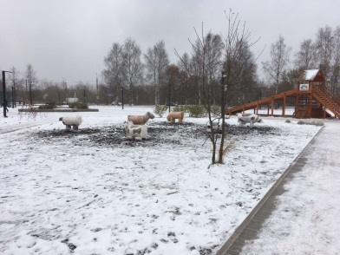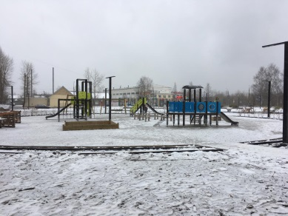  - Сквер по ул. Воронина, 32  Муниципальный контракт на выполнение работ по капитальному ремонту объекта "Сквер по ул. Воронина, 32 (территориальный округ Варавино-Фактория)" от 28.02.2020 № 20000005 заключен с ООО " АЛЬТА-СТРОЙ ".  Цена контракта 6 660 145,13 руб.  Дата окончания выполнения работ: 01.09.2020 г.  Ход выполнения работ: работы завершены.  Процент готовности объекта – 100%.  Муниципальный контракт от 14.04.2020 № 10-С по оказанию услуги по осуществлению функций строительного контроля за выполнением работ по капитальному ремонту объектов благоустройства муниципального образования "Город Архангельск" заключен с ООО "АрхСтройЗаказ".  Цена контракта 299 700 руб.  Дата окончания выполнения работ: до полного исполнения принятых на себя обязательств.  Ход выполнения работ: работы завершены.  Муниципальный контракт от 15.04.2020 № 11-С по оказанию услуги по проведению экспертизы на выполнение работ по капитальному ремонту объектов благоустройства муниципального образования "Город Архангельск" заключен с ООО "Технадзор+".  Цена контракта 299 700 руб.  Дата окончания выполнения работ: до полного исполнения Сторонами принятых на себя обязательств.  Ход выполнения работ: работы завершены.  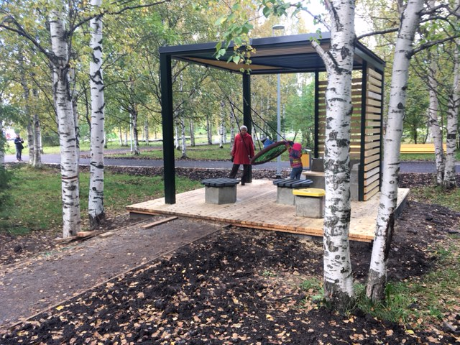  - Общественная территория по адресу ул. Дачная, 38, 40 – ул. Воронина, 53, 55 (территориальный округ Майская горка)  Муниципальный контракт на выполнение работ по капитальному ремонту объекта " Общественная территория по адресу ул. Дачная, 38, 40 – ул. Воронина, 53, 55 (территориальный округ Майская горка)" от 11.03.2020  № 20000003 заключен с ООО "Хоттабыч".  Цена контракта 2 900 317,16 руб.  Дата окончания выполнения работ: 01.09.2020 г.  Ход выполнения работ на объекте: работы завершены  Общая готовность 100%.  Иные муниципальные контракты:  Муниципальный контракт от 14.04.2020 № 10-С по оказанию услуги по осуществлению функций строительного контроля за выполнением работ по капитальному ремонту объектов благоустройства муниципального образования "Город Архангельск" заключен с ООО "АрхСтройЗаказ"  Цена контракта 299 700 руб.  Дата окончания выполнения работ: до полного исполнения принятых на себя обязательств.  Ход выполнения работ: работы завершены.  Процент готовности объекта – 100%.  Муниципальный контракт от 15.04.2020 № 11-С по оказанию услуги по проведению экспертизы на выполнение работ по капитальному ремонту объектов благоустройства муниципального образования "Город Архангельск" заключен с ООО "Технадзор+".  Цена контракта 299 700 руб.  Дата окончания выполнения работ: до полного исполнения Сторонами принятых на себя обязательств.  Ход выполнения работ: работы завершены.  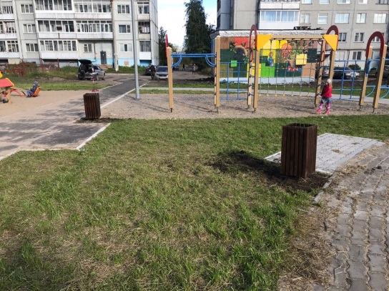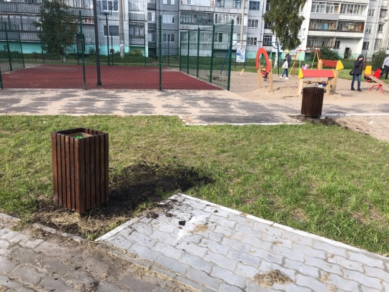  - Общественная территория в границах домов № 104, 106, 108 по ул. Воскресенской; № 32 по ул. Шабалина (Ломоносовский территориальный округ)  Муниципальный контракт на выполнение работ по капитальному ремонту объекта "Общественная территория в границах домов № 104, 106, 108 по ул. Воскресенской; № 32 по ул. Шабалина (Ломоносовский территориальный округ)" от 28.02.2020 № 20000004 заключен с ООО "Хоттабыч".  Цена контракта 10 138 968,94 руб.  Дата окончания выполнения работ: 01.09.2020 г.  Ход выполнения работ: Работы выполнены.  Общая готовность 100%.  Принимаемые меры по работе с подрядчиком: составлен акт о срыве сроков от 01.09.2020г.  Оценка комплекса мер по работе с подрядчиками (достаточность и полнота применяемых мер для завершения контракта в установленные сроки: достаточно/недостаточно; применены все возможные меры/не применены все возможные меры).  Иные муниципальные контракты:  Муниципальный контракт от 13.04.2020 № 9-С по оказанию услуги по осуществлению функций строительного контроля за выполнением работ по капитальному ремонту объектов благоустройства муниципального образования "Город Архангельск" в Северном, Маймаксанском и Ломоносовском территориальных округах заключен с СК "Дельта- Строй".  Цена контракта 299 700 руб.  Дата окончания выполнения работ: до полного исполнения принятых на себя обязательств.  Ход выполнения работ: Работы выполнены.  .  Муниципальный контракт от 15.04.2020 № 11-С по оказанию услуги по проведению экспертизы на выполнение работ по капитальному ремонту объектов благоустройства муниципального образования "Город Архангельск" заключен с ООО "Технадзор+"  Цена контракта 299 700 руб.  Дата окончания выполнения работ: до полного исполнения Сторонами принятых на себя обязательств.  Ход выполнения работ: Работы выполнены.  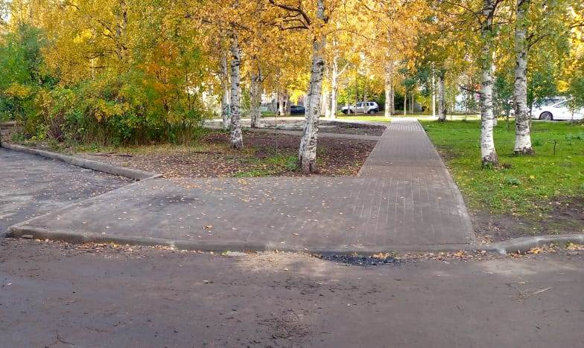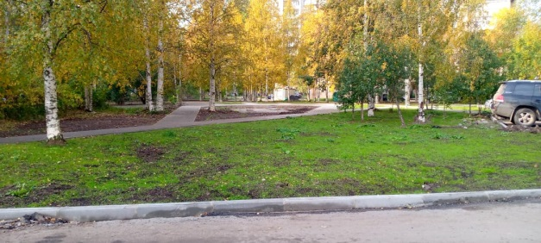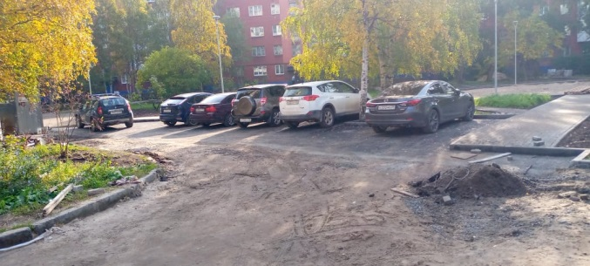  - Общественная территория, расположенная вблизи дома № 28 по ул. Партизанской (Северный территориальный округ)  Муниципальный контракт на выполнение работ по капитальному ремонту объекта "Общественная территория, расположенная вблизи дома  № 28 по ул. Партизанской (Северный территориальный округ)" от 13.02.2020  № 20000001 заключен с ЗАО "Северная роза".  Цена контракта 15 252 829,99 руб.  Дата окончания выполнения работ: 01.09.2020 г.  Ход выполнения работ на объекте: работы завершены.  Процент готовности объекта – 100%.  Общее отставание от календарного графика - нет.  Принимаемые меры по работе с подрядчиком по вопросу отставания от графика: работы осуществляются в соответствии с графиком.  Оценка комплекса мер по работе с подрядчиками (достаточность и полнота применяемых мер для завершения контракта в установленные сроки: достаточно/недостаточно; применены все возможные меры/не применены все возможные меры).  Иные муниципальные контракты:  Муниципальный контракт от 13.04.2020 № 9-С по оказанию услуги по осуществлению функций строительного контроля за выполнением работ по капитальному ремонту объектов благоустройства муниципального образования "Город Архангельск" в Северном, Маймаксанском и Ломоносовском территориальных округах заключен с ООО СК "Дельта-Строй".  Цена контракта 299 700 руб.  Дата окончания выполнения работ: до полного исполнения принятых на себя обязательств.  Ход выполнения работ: работы завершены.  Муниципальный контракт от 15.04.2020 № 11-С по оказанию услуги по проведению экспертизы на выполнение работ по капитальному ремонту объектов благоустройства муниципального образования "Город Архангельск" заключен с ООО "Технадзор+"  Цена контракта 299 700 руб.  Дата окончания выполнения работ: до полного исполнения Сторонами принятых на себя обязательств.  Ход выполнения работ: работы завершены.  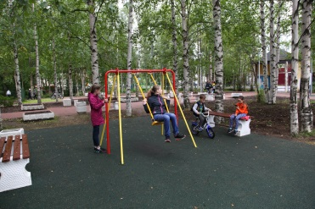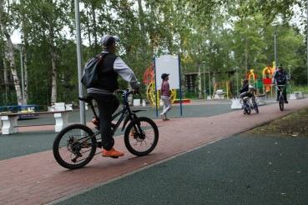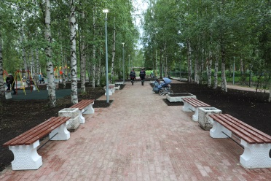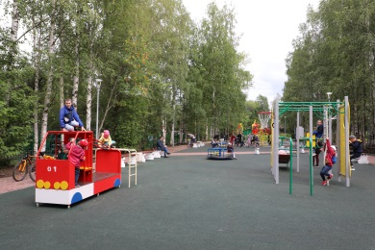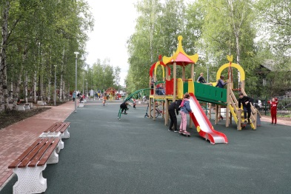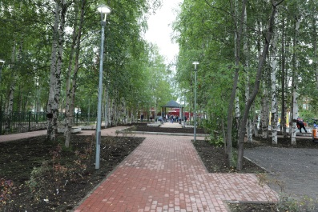  - Общественная территория у Исакогорского детско-юношеского центра, ул. Ленинская, 16 (Исакогорский и Цигломенский территориальный округ).  Муниципальный контракт от 08.05.2020 № 22 заключен с ООО "Хоттабыч".  Цена контракта 23 832 058,89 руб.  Дата окончания выполнения работ: 01.10.2020.  Ход выполнения работ на объекте: Выполнено: с 01.06.2020 приступали к работе, выполнена геодезическая съемка, получение согласований и ордера, изменение проекта до 23.06.2020 (проблема грунтов). Выторфовка территории, вывоз торфа. Принято решение о переносе спортивных площадок (доп. работы) согласование МУП "Водоочистка и МУП "Архкомхоз" получено, измененный проект направлен подрядчику, работа продолжается. Новая разбивка территории по измененному проекту. Завоз песка произведен, выполнено укладка геотекстиля под баскетбольную площадку и футбольного поля, ведется отсыпка их песком. Завоз бордюрных камней выполнен. Завезены закладные под опоры освещения. Выполнены работы по отсыпке футбольного поля песком, уплотнение катком выполнено. Выставляется бортовой камень на волебольной и баскетбольной площадках, вдоль дорожек. Отсыпка песком и щебнем площадок выполнена. Проложена траншея для кабеля освещения. Выполнена прокладка кабеля в траншеи. Выполняется: Ведется установка закладных. Опоры освещения в Балашихе. Ведется установка бортового камня. Освобождение площадки под воркаут, разбивка и корчевка пней выполнена. МАФ заказаны. Работают 8 человек. План (со слов Поспелова Д.С. от 14.10.2020): отсыпка поля щебнем с 20.10.2020, искусственная трава для поля с 26.10.2020, завершение работ по освещению 20.10.2020, асфальтирование волейбольной и баскетбольной площадки с 15.10.2020, резиновое покрытие площадок с 20.10.2020, доставка МАФ 25.10.2020, установка МАФ 25.10.2020, площадка воркаута: 13.10.2020 разбивка, с 14.10.2020 установка бортового камня, отсыпка щебнем и песком с 17.10.2020, асфальтирование с 20.10.2020, резиновое покрытие 25.10.2020. - НЕ ВЫПОЛНЕНО. План (со слов Поспелова Д.С. от 19.10.2020): установка борта до 23.10.2020, на этой неделе (до 25.10.2020) асфальтирование, для устройства резинового покрытия планируется выставлять тепляк, опоры освещения доставят до 25.10.2020 (устанавливаюся фундаменты и закладные), направят в наш адрес актуальный график производства работ. План (со слов Горбунова Д.С. от 22.10.2020): завоз щебня с 26.10.2020, асфальтирование - на след. неделе - НЕ ВЫПОЛНЕНО, актуальный график работ предоставлен. По результатам выезда (Гурьев+Морев+Поспелов) от 29.10.2020 (обещания Поспелова Д.С.): асфальтирование баскетбольной и волейбольной площадки в срок до 04.11.2020; отсыпка щебнем футбольного поля (частично), пешеходных дорожек - до 04.11.2020, завоз тепляка для устройства резинового покрытия для площадок; до 04.11.2020 - завоз опор освещения, монтаж всех закладных. с 01.12.2020 - асфальтирование дорожек; на баскетбольной площадке выполнена отсыпка щебнем, с 01.12.2020 - ее асфальтирование; площадка воркаута спланирована, отсыпана песком, с 30.11 2020 планируется её отсыпка щебнем; дорожный бортовой камень выставлен весь, тротуарный - на 90%. Отставание от ГПР.  Выполнение 39%.  Принимаемые меры по работе с подрядчиком по вопросу отставания от графика: еженедельные совещания с подрядчиком.  Оценка комплекса мер по работе с подрядчиками (достаточность и полнота применяемых мер для завершения контракта в установленные сроки: достаточно/недостаточно; применены все возможные меры/не применены все возможные меры).  Иные муниципальные контракты:  Муниципальный контракт от 13.04.2020 № 12 по оказанию услуги по проведению технического контроля за выполнением работ по благоустройству объекта "Общественная территория у Исакогорского детско-юношеского центра ул. Ленинская, 16 (Исакогорский и Цигломенский территориальный округ)" заключен  ООО "Архстройзаказ".  Цена контракта 99 000,00 руб.  Дата окончания выполнения работ: до полного исполнения принятых на себя обязательств.  Ход выполнения работ: в работе.  Муниципальный контракт от 13.04.2020 № 13 по оказанию услуги по проведению экспертизы на выполнение работ по благоустройству объекта "Общественная территория у Исакогорского детско-юношеского центра  ул. Ленинская, 16 (Исакогорский и Цигломенский территориальный округ)" заключен с ООО "Технадзор+".  Цена контракта 37 000,00 руб.  Дата окончания выполнения работ: до полного исполнения Сторонами принятых на себя обязательств.  Ход выполнения работ: в работе.  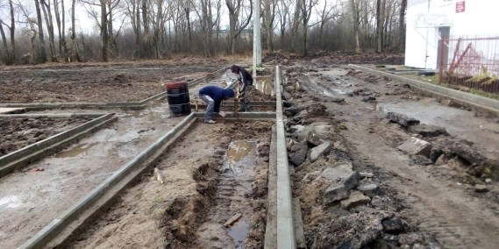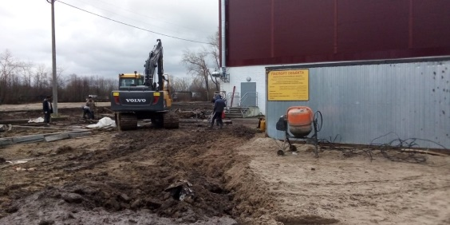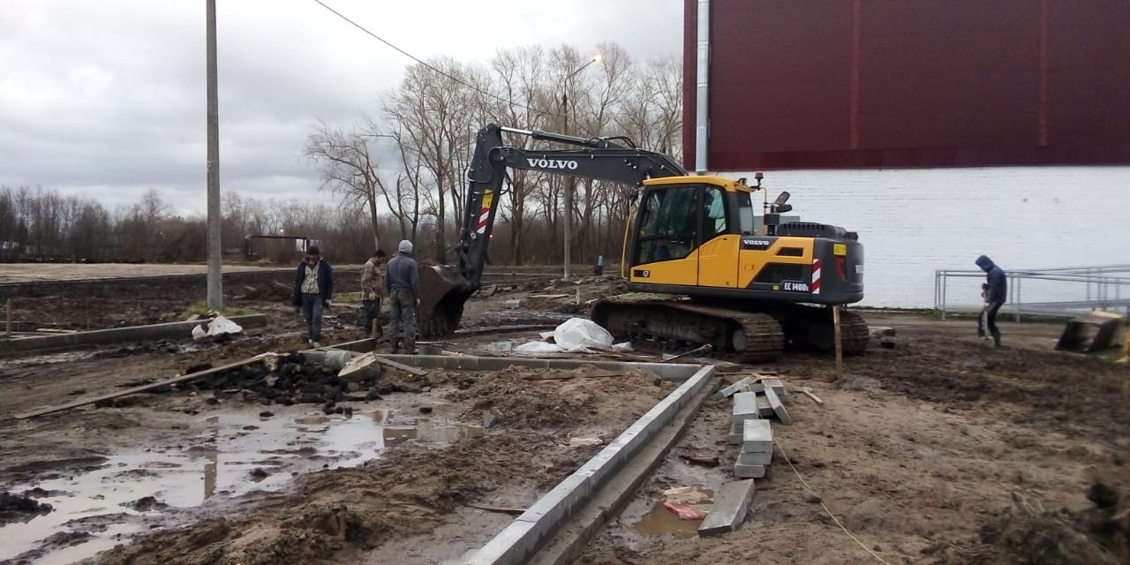  - Набережная Северной Двины (от "Праги" до Железнодорожного моста)  Муниципальный контракт от 19.08.2020г. № 20000260 на выполнение работ по благоустройству общественных территорий заключен с ООО СК "Дельта-Строй".  Цена контракта 39 938 434,35 руб.  Дата окончания выполнения работ: 19.10.2020 г.  Ход выполнения работ на объекте:  Выполнено: демонтаж бортового камня; монтаж бортового камня; фрезерование существующего а/б покрытия; чистка и окраска парапета; асфальтирование завершено; тренажеры пришли, устройстов фундаментов выполнено, монтаж тренажеров выполнен.  Выполняется: Доставка МАФ (скамейки, урны) - до 12.12.2020. Отставание от ГПР.  Общая готовность: 85%  Принимаемые меры по работе с подрядчиком: выездные совещания.  Оценка комплекса мер по работе с подрядчиками (достаточность и полнота применяемых мер для завершения контракта в установленные сроки: достаточно/недостаточно; применены все возможные меры/не применены все возможные меры).  Иные муниципальные контракты: нет.  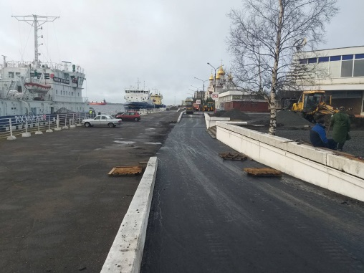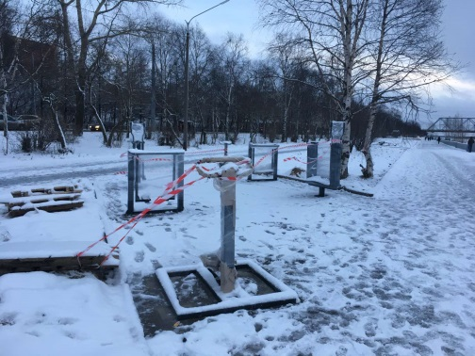  - Набережная Северной Двины (от ул. Володарского до Морского музея)  Муниципальный контракт от 20.08.2020г. № 20000280 на выполнение работ по благоустройству общественных территорий заключен с ЗАО "Северная Роза".  Цена контракта: 44 765 712,03 руб.  Дата окончания выполнения работ: 30.10.2020 г.  Ход выполнения работ на объекте: работы завершены  Процент готовности объекта - 100%.  Общее отставание от календарного графика - нет.  Принимаемые меры по работе с подрядчиком: выездные совещания.  Оценка комплекса мер по работе с подрядчиками (достаточность и полнота применяемых мер для завершения контракта в установленные сроки: достаточно/недостаточно; применены все возможные меры/не применены все возможные меры).  Иные муниципальные контракты: нет.  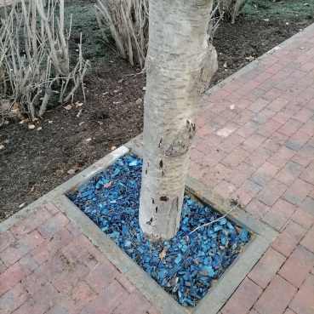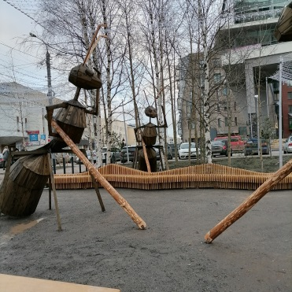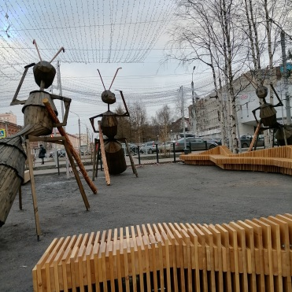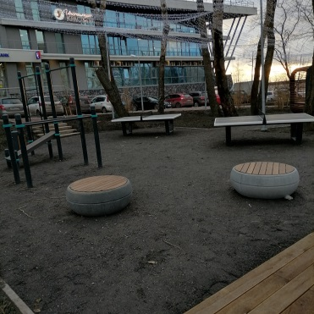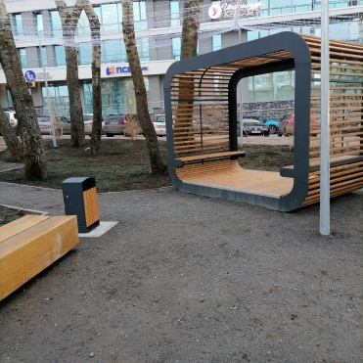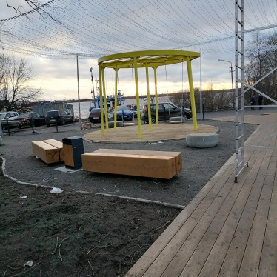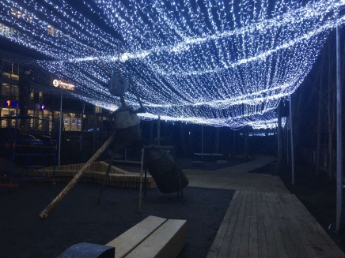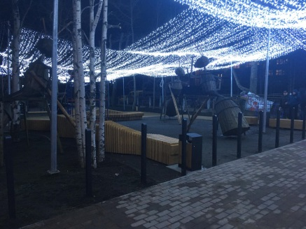
Благоустройство дворовых территорий муниципального образования  "Город Архангельск" | В 2020 году планируется благоустройство 16 дворовых территорий:  1. ул. Тимме Я., д.12, ул. Тимме Я., д. 10, корп. 1, ул. Воскресенская,  д. 114 – 5 600,0 тыс. рублей.  Муниципальный контракт от 10.06.2020 № 13 с ООО "ВИТАЛ-КОНТРАКТ". Цена контракта 5 400 000,00 руб.  Ход выполнения работ на объекте: работы завершены  Процент готовности объекта - 100%.  Иные муниципальные контракты:  Муниципальный контракт от 03.04.2020 № 10 по оказанию услуги по проведению технического контроля заключен с ООО "АрхСтройЗаказ".  Цена контракта 200 000,00 руб.  Дата окончания выполнения работ: до полного исполнения принятых на себя обязательств.  Ход выполнения работ: работы завершены.  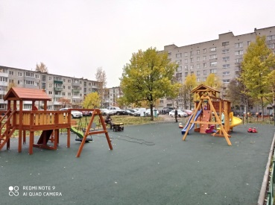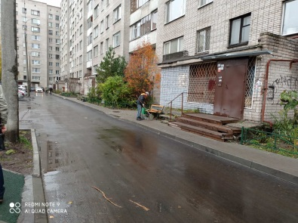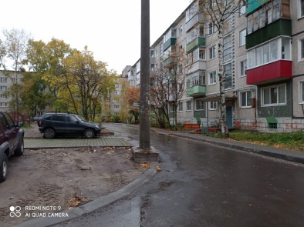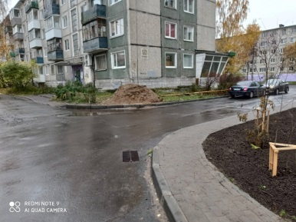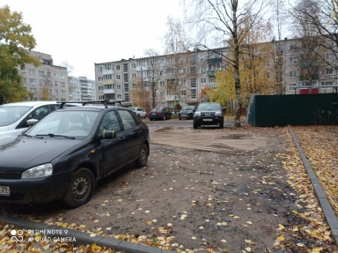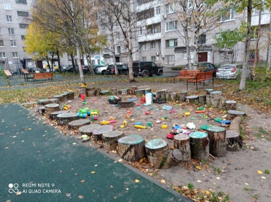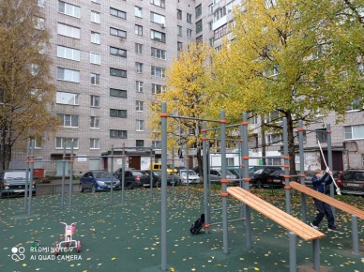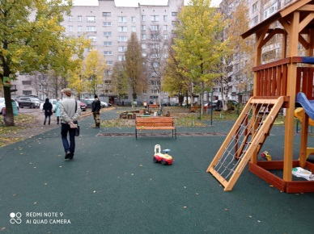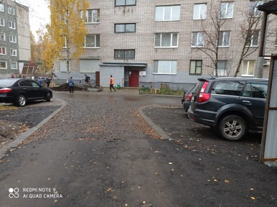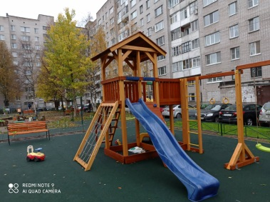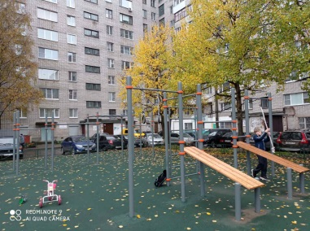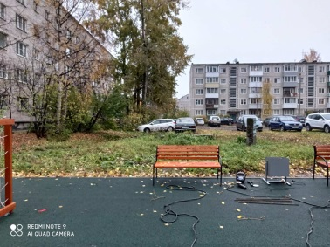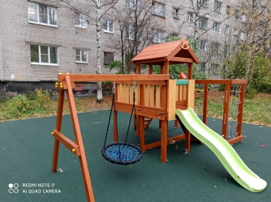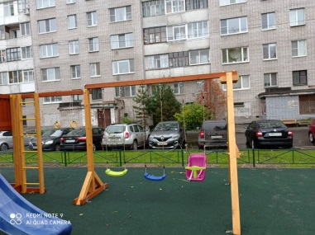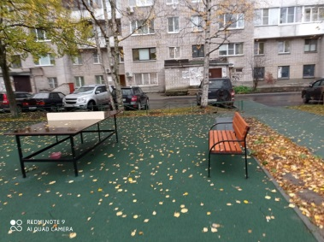  2. ул. Гагарина, д. 14, корп. 1 – 2 142,4 тыс. рублей;  Муниципальный контракт от 06.05.2020 № 13-М с ООО "АВА-ГРУПП".  Цена контракта 1 957 216,48 руб.  Ход выполнения работ на объекте: работы завершены  Процент готовности объекта -100%.  Иные муниципальные контракты:  Муниципальный контракт от 06.05.2020 № 16-М по оказанию услуги по проведению технического контроля заключен с ООО "АрхСтройЗаказ".  Цена контракта 80 000,00 руб.  Дата окончания выполнения работ: до полного исполнения принятых на себя обязательств.  Ход выполнения работ: работы завершены.  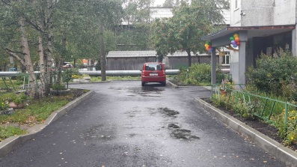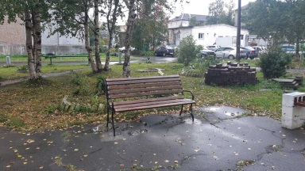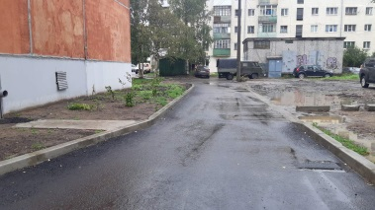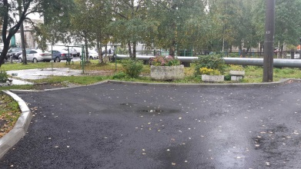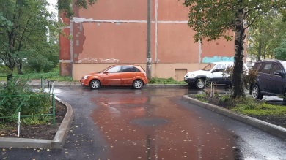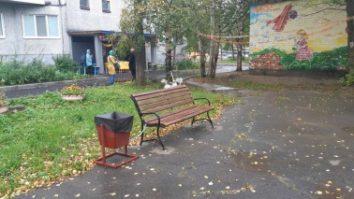  3. Лахтинское шоссе, д. 26 – 2 156,1 тыс. рублей;  Муниципальный контракт от 07.05.2020 № 20 с ООО "СЕВЕРСТРОЙСЕРВИС". Цена контракта 2 026 034,00 руб.  Ход выполнения работ на объекте: работы завершены  Процент готовности объекта – 100%.  Иные муниципальные контракты:  Муниципальный контракт от 20.04.2020 № 14 по оказанию услуги по проведению технического контроля заключен с ООО "Инженерная Компания".  Цена контракта 60 000,00 руб.  Дата окончания выполнения работ: до полного исполнения принятых на себя обязательств.  Ход выполнения работ: работы завершены.  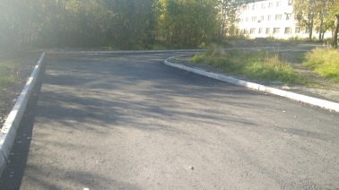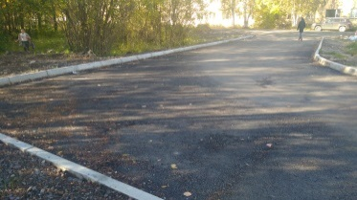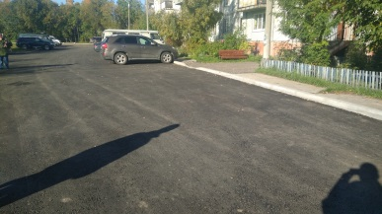  4. ул. Целлюлозная, д. 20 – 2 683,3 тыс. рублей;  Муниципальный контракт от 08.05.2020 № 8 с ИП БУТОРИНА ЮЛИЯ СЕРГЕЕВНА.  Цена контракта 1 999 448,70 руб.  Ход выполнения работ на объекте: работы завершены  Процент готовности объекта – 100%.  Иные муниципальные контракты:  Муниципальный контракт от 08.05.2020 № 9 по оказанию услуги по проведению технического контроля заключен с ООО "АрхСтройЗаказ".  Цена контракта 100 000,00 руб.  Дата окончания выполнения работ: до полного исполнения принятых на себя обязательств.  Ход выполнения работ: работы завершены.  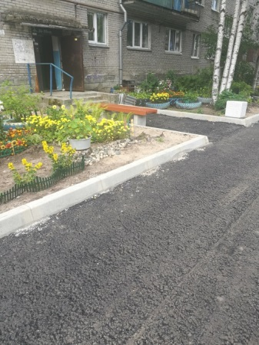  5. ул. Воронина В.И., д. 31, корп. 3 – 2 421,2 тыс. рублей;  Муниципальный контракт от 06.05.2020 № 0124300021020000124 с ООО "ДОРОЖНЫЙ СЕРВИС".  Цена контакта 2 248 662,00 руб.  Ход выполнения работ на объекте: работы выполнены.  Процент готовности объекта – 100%.  Общее отставание от календарного графика – нет.  Иные муниципальные контракты:  Муниципальный контракт от 18.05.2020 № 9 по оказанию услуги по проведению технического контроля заключен с ООО "АрхСтройЗаказ".  Цена контракта 98 000,00 руб.  Дата окончания выполнения работ: до полного исполнения принятых на себя обязательств.  Ход выполнения работ: работы выполнены.  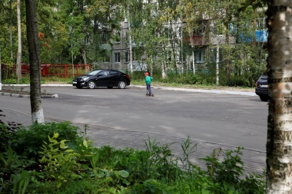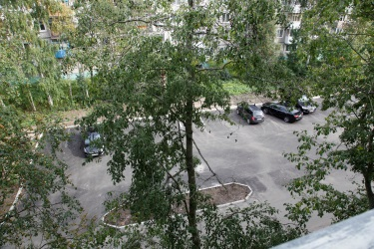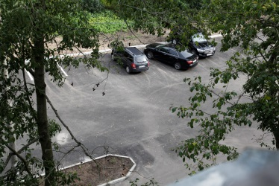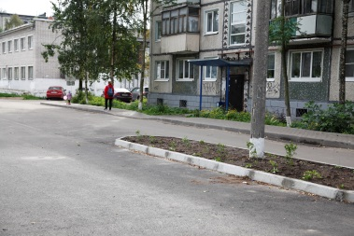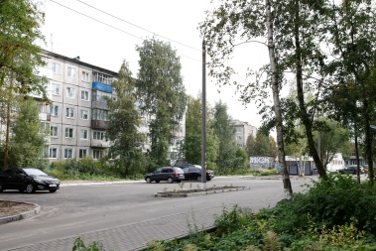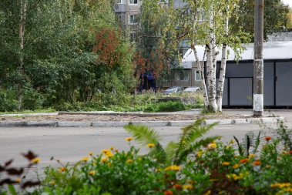  6. ул. Магистральная, д. 40 – 2 526,7 тыс. руб.;  Муниципальный контракт от 02.06.2020 № 24 с ООО "СЕВЕРСТРОЙСЕРВИС".  Цена контакта 2 393 023,39 руб.  Ход выполнения работ на объекте: работы завершены  Процент готовности объекта – 100%.  Иные муниципальные контракты:  Муниципальный контракт от 07.05.2020 № 21 по оказанию услуги по проведению технического контроля заключен с ООО "Инженерная Компания".  Цена контракта 51 700,00 руб.  Дата окончания выполнения работ: до полного исполнения принятых на себя обязательств.  Ход выполнения работ: работы завершены.  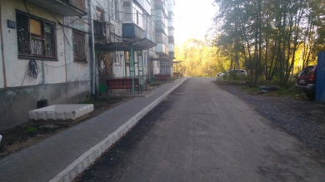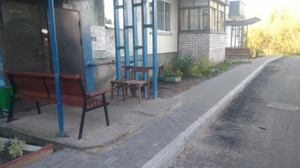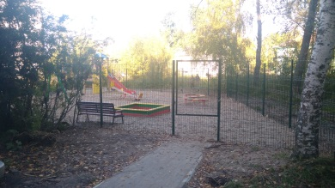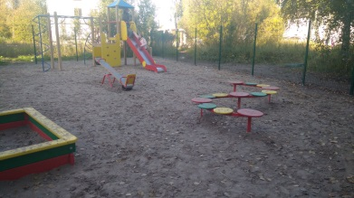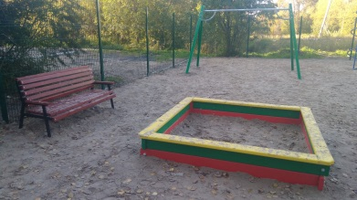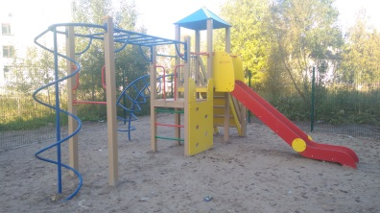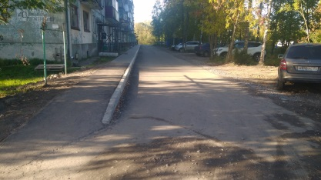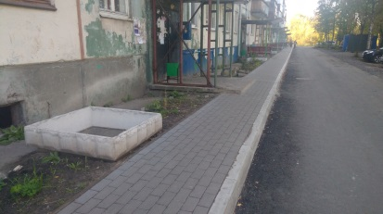  7. ул. Дзержинского, д.29 - 3 401,92682 тыс. руб.;  Муниципальный контракт от 04.08.2020 № 24-М с ООО "РЕГИОНЭНЕРГОЭФФЕКТ".  Цена контракта 3 384917,18 руб.  Дата окончания выполнения работ: 30.09.2020.  Ход выполнения работ на объекте: работы выполнены.  Процент готовности объекта – 100%.  Принимаемые меры по работе с подрядчиком по вопросу отставания от графика:  работы осуществляются в соответствии с графиком.  Оценка комплекса мер по работе с подрядчиками (достаточность и полнота применяемых мер для завершения контракта в установленные сроки: достаточно/недостаточно; применены все возможные меры/не применены все возможные меры).  Иные муниципальные контракты:  Муниципальный контракт от 05.08.2020 № 30 по оказанию услуги по проведению технического контроля заключен с ООО "АрхСтройЗаказ".  Цена контракта 85 000,0 руб.  Дата окончания выполнения работ: до полного исполнения принятых на себя обязательств.  Ход выполнения работ: работы выполнены.  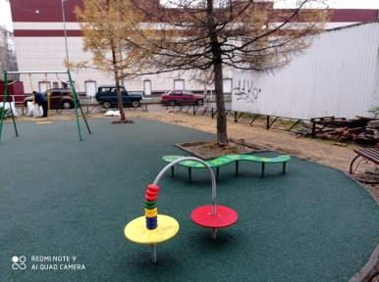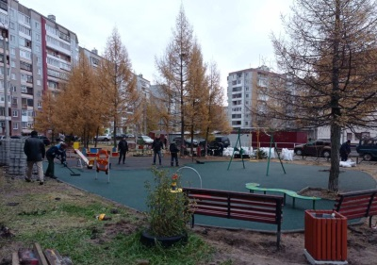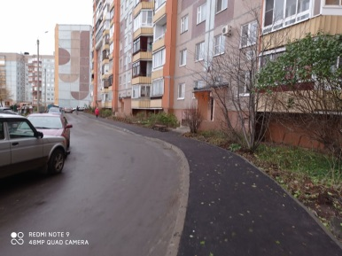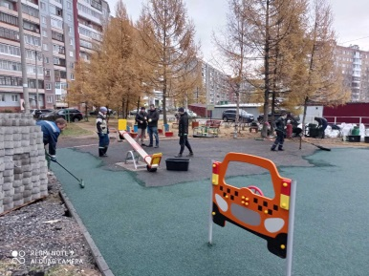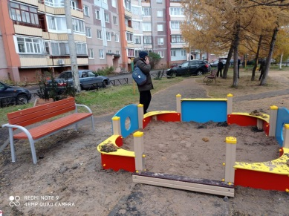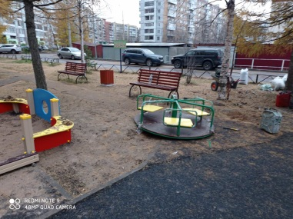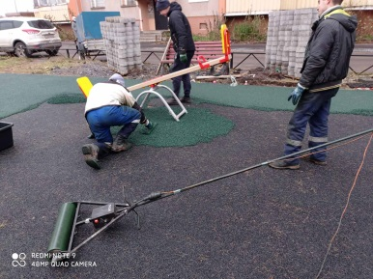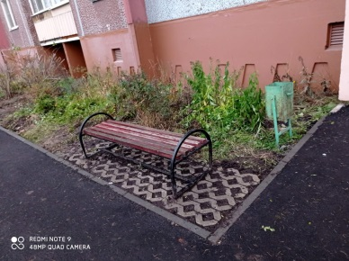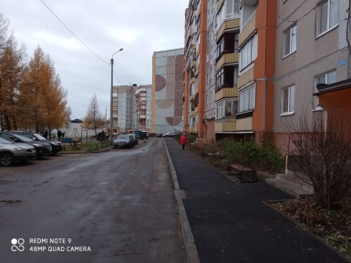  8. пл. Ленина, д. 3 - 7 986,04560 тыс. руб.;  Муниципальный контракт от 20.07.2020 № 21 с ООО "НОВЫЙ СТАНДАРТ".  Цена контракта 7 986 045,6 руб.  Дата окончания выполнения работ: 15.10.2020.  Ход выполнения работ на объекте: работы выполнены.  Процент готовности объекта – 100%.  Принимаемые меры по работе с подрядчиком по вопросу отставания от графика:  Еженедельные совещания с подрядчиком.  Оценка комплекса мер по работе с подрядчиками (достаточность и полнота применяемых мер для завершения контракта в установленные сроки: достаточно/недостаточно; применены все возможные меры/не применены все возможные меры).  Иные муниципальные контракты:  Муниципальный контракт от 20.07.2020 № 20 по оказанию услуги по проведению технического контроля заключен с ООО "АрхСтройЗаказ".  Цена контракта 100 000,0 руб.  Дата окончания выполнения работ: до полного исполнения принятых на себя обязательств.  Ход выполнения работ: работы выполнены.  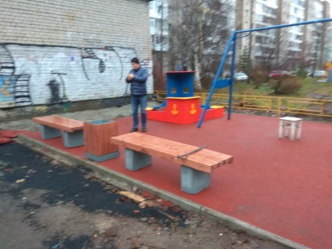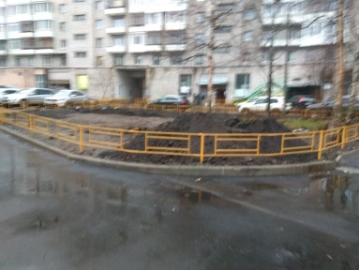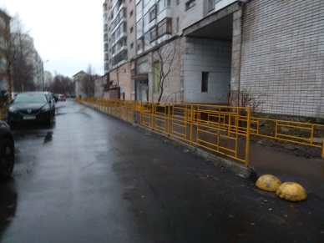  9. ул. Павла Усова, д. 19, корп. 1 - 4 316,63880 тыс. руб.;  Муниципальный контракт от 24.07.2020 № 24 с ООО "ВИТАЛ-КОНТРАКТ".  Цена контракта 4 295 055,6 руб.  Ход выполнения работ на объекте: работы завершены  Процент готовности объекта – 100%.  Общее отставание от календарного графика - нет.  Иные муниципальные контракты:  Муниципальный контракт от 20.07.2020 № 23 по оказанию услуги по проведению технического контроля заключен с ООО "АрхСтройЗаказ".  Цена контракта 100 000,0 руб.  Дата окончания выполнения работ: до полного исполнения принятых на себя обязательств.  Ход выполнения работ: работы завершены.  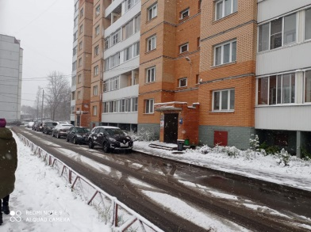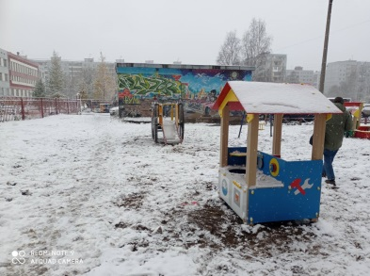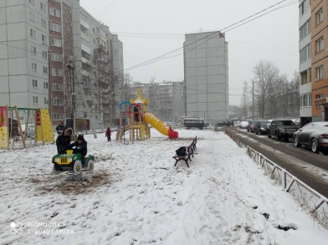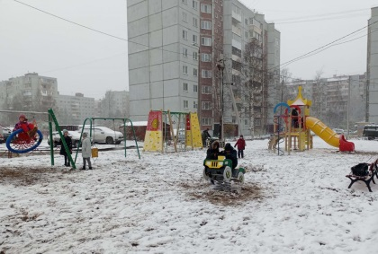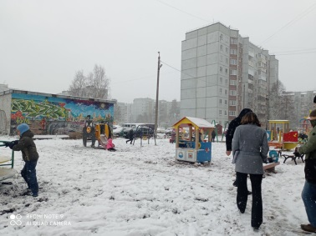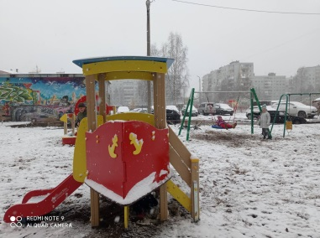  10. ул. Гагарина, д. 4 – 371,44080 тыс. руб.;  Муниципальный контракт от 31.07.2020 № 26 с ООО "РЕСУРС",  Цена контракта 252 142,79 руб.  Ход выполнения работ на объекте: работы завершены  Процент готовности объекта - 100%.  Общее отставание от календарного графика - нет.  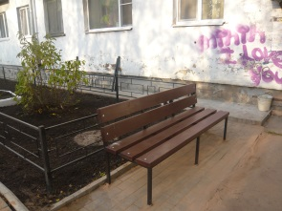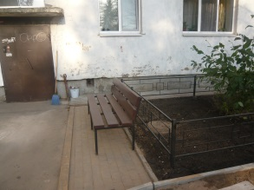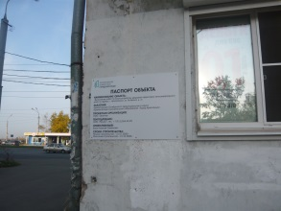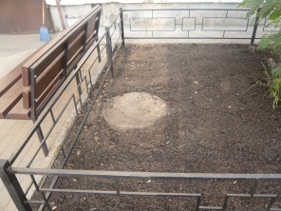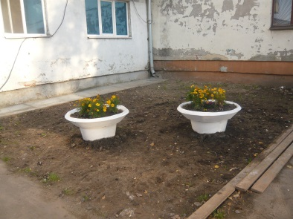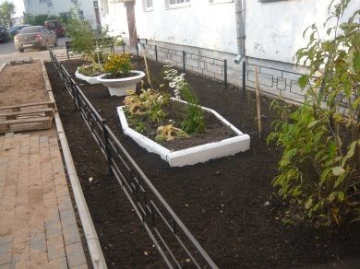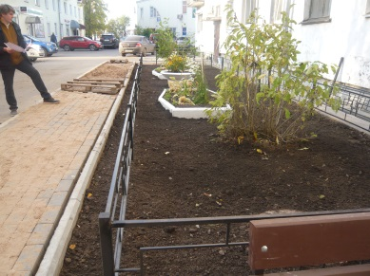  11. пр. Троицкий, д. 159 – 853,49040 тыс. руб.;  Муниципальный контракт от 31.07.2020 № 25 с ООО "РЕСУРС".  Цена контракта 555 732,54 руб.  Ход выполнения работ на объекте: работы завершены  Процент готовности объекта – 100%.  Общее отставание от календарного графика - нет.  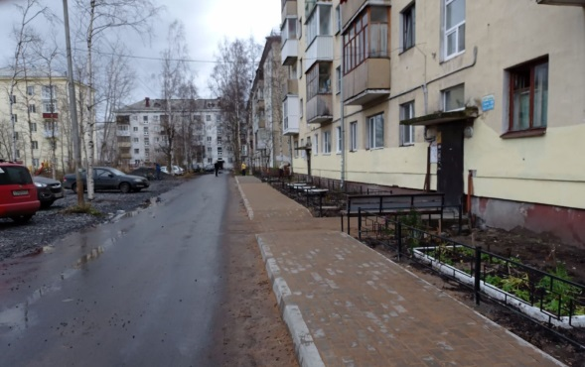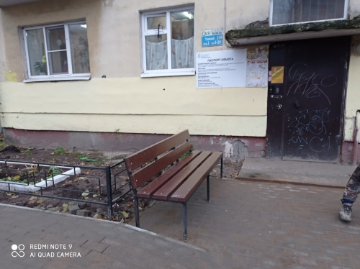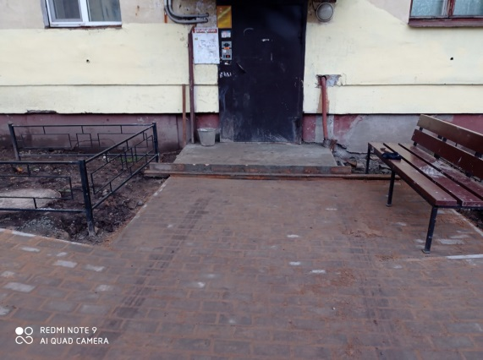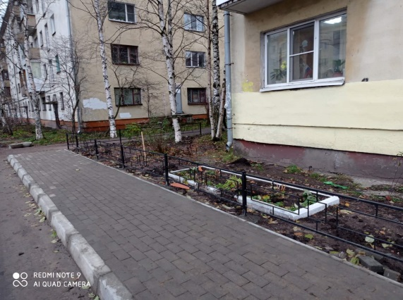  12. Наб. Северной Двины, д. 100 – 9 818,16972 тыс. руб.;  Муниципальный контракт от 06.08.2020 № 28-М с ООО "РЕСУРС".  Цена контракта 8 149 080,82 руб.  Ход выполнения работ на объекте: работы выполнены.  Процент готовности объекта – 100%.  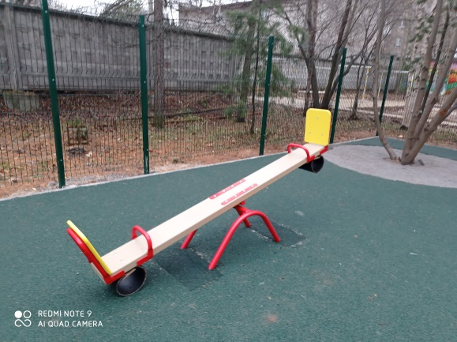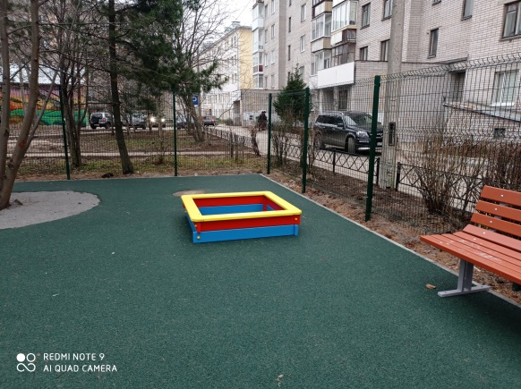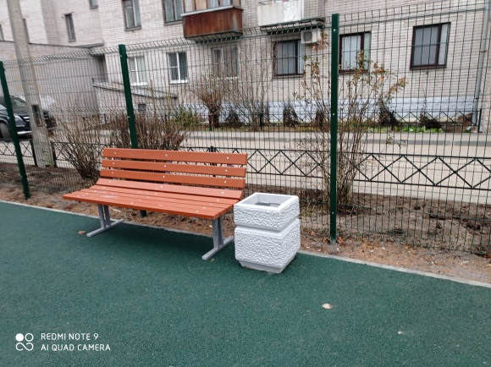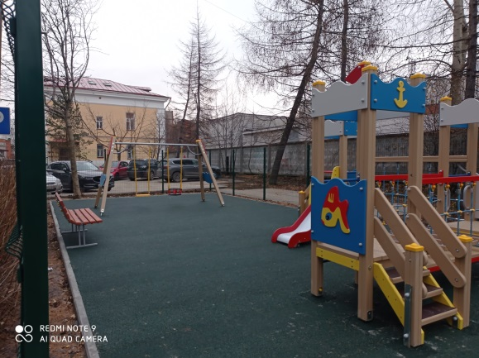  13. ул. Гайдара, д. 30, 32 – 7 654,12457 тыс. руб.;  Муниципальный контракт от 31.07.2020 № 27 с ООО "НОВЫЙ СТАНДАРТ",  Цена контракта 7 003 523,86 руб.  Дата окончания выполнения абот:15.10.2020.  Ход выполнения Заключен МК. 10.08.2020 передача площадки. Приступили к работе 15.08.2020. Демонтаж бортовых камней планировочная разбивка участка выполнены. Кронирование выполено. Работы по демонтажу асфальтового покрытия завершены, завершена установка бортового камня. Отсыпка щебнем выполнена. Установлены ограждения. Выполнено асфальтирование.Выполнена укладка брусчатки. МАФ установлены. Кусты посажены. Замечания: пролить швы асфальта; выровнять асфальт вокруг колодцев; понизить бортовой камень у дорожек; устранить непрокрасы ограждения; вывоз мусора. Отставание от ГПР. Выполнение 95%.  Принимаемые меры по работе с подрядчиком по вопросу отставания от графика:  еженедельные совещания с подрядчиком.  Оценка комплекса мер по работе с подрядчиками (достаточность и полнота применяемых мер для завершения контракта в установленные сроки: достаточно/недостаточно; применены все возможные меры/не применены все возможные меры.  Иные муниципальные контракты:  Муниципальный контракт от 07.08.2020 № 31-М по оказанию услуги по проведению технического контроля заключен с ООО "СК "Дельта-строй" (ул. Гагарина, д. 4, пр. Троицкий, д. 159, Наб. Северной Двины, д. 100, ул. Гайдара,  д. 30, 32).  Цена контракта 520 000,0 руб.  Дата окончания выполнения работ: до полного исполнения принятых на себя обязательств.  Ход выполнения работ: в работе.  Оценка комплекса мер по работе с подрядчиками (достаточность и полнота применяемых мер для завершения контракта в установленные сроки: достаточно/недостаточно; применены все возможные меры/не применены все возможные меры).  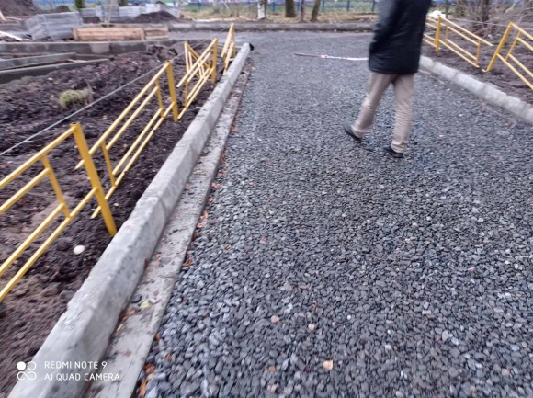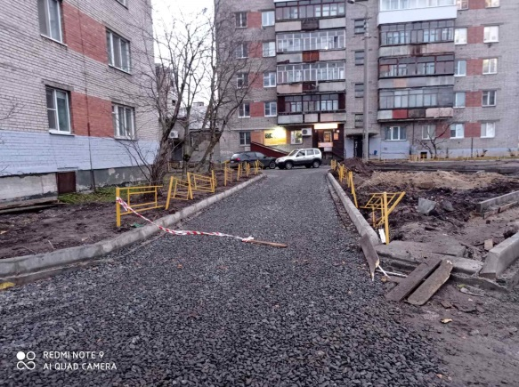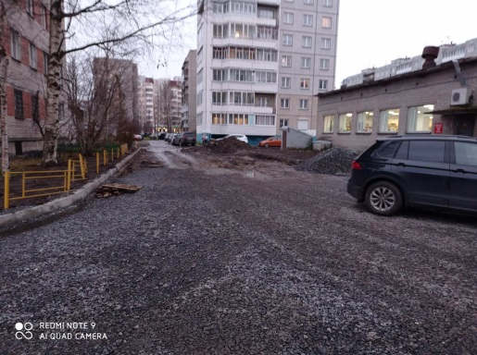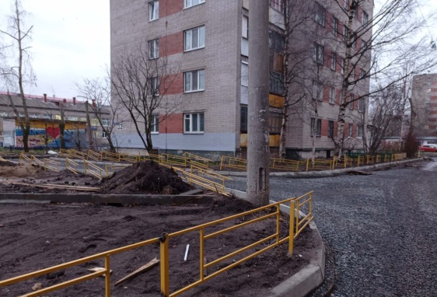  14. ул. Малиновского, д. 7 – 5 314, 15244 тыс. руб.;  Муниципальный контракт от 23.07.2020 № 14 с ООО "АРХЭНЕРГОСЕТЬСЕРВИС",  Цена контракта 5 314 152,44 руб.  Ход выполнения работ на объекте: работы завершены  Процент готовности объекта – 100%.  Иные муниципальные контракты:  Муниципальный контракт от 31.07.2020 № 15 по оказанию услуги по проведению технического контроля заключен с ООО "АрхСтройЗаказ".  Цена контракта 110 000,0 руб.  Дата окончания выполнения работ: до полного исполнения принятых на себя обязательств.  Ход выполнения работ: работы завершены.  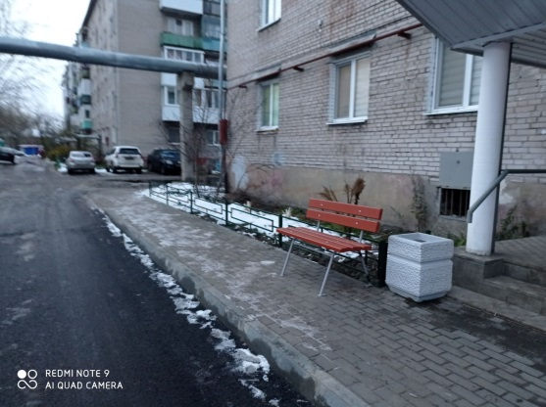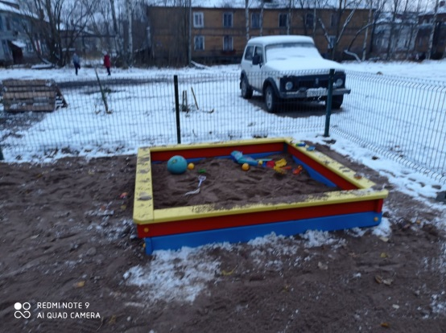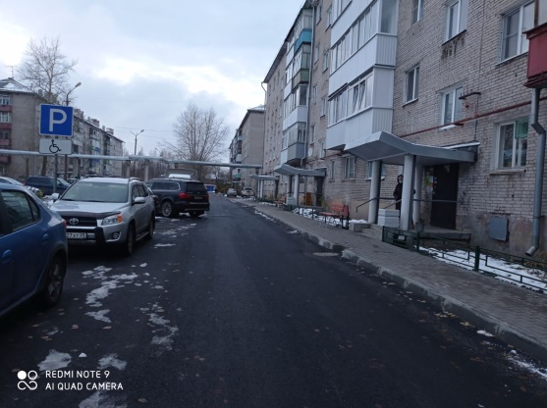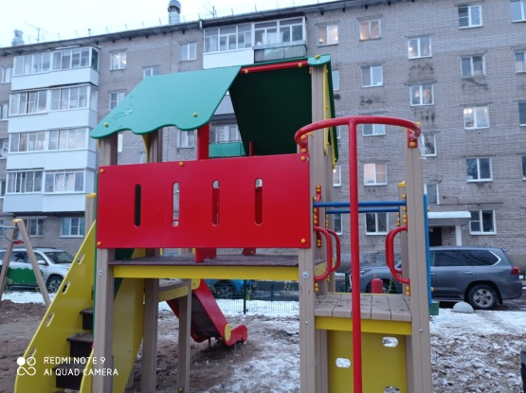  15. ул. Папанина, д. 11, корп. 1– 6 415,66560 тыс. руб.;  Муниципальный контракт от 05.08.2020 МК № 0124300021020000248003 с ООО "НОВЫЙ СТАНДАРТ".  Цена контракта 6 159 038,96 руб.  Ход выполнения работ на объекте: работы завершены  Процент готовности объекта – 100%.  Иные муниципальные контракты:  Муниципальный контракт от 06.08.2020 № 24 по оказанию услуги по проведению технического контроля заключен с ООО "АрхСтройЗаказ".  Цена контракта 102 000,0 руб.  Дата окончания выполнения работ: до полного исполнения принятых на себя обязательств.  Ход выполнения работ: работы завершены.  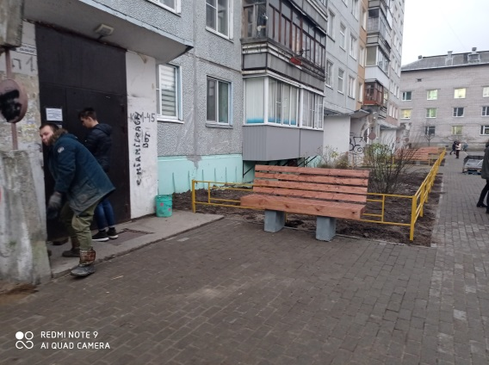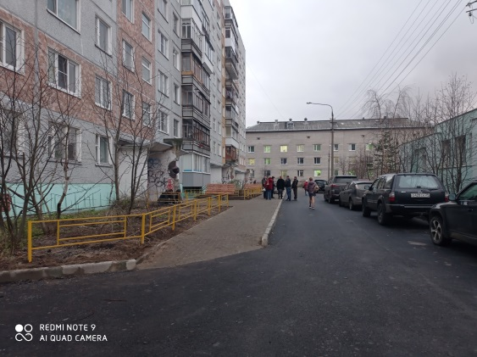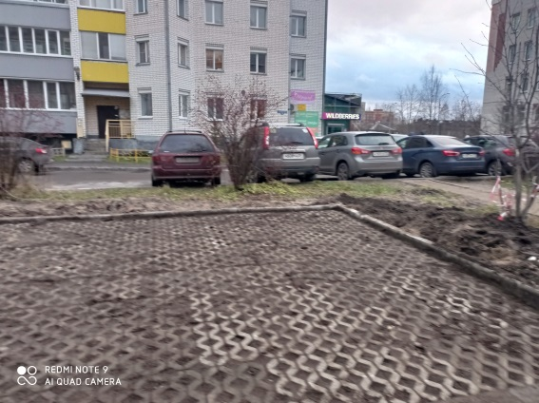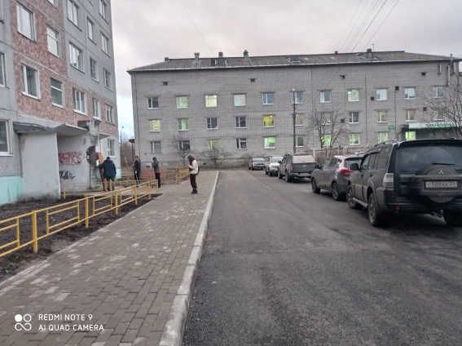  16. ул. Полярная, д. 17 – 4 047,86760 тыс. руб.;  Муниципальный контракт от 24.07.2020 МК № 24 с ООО "ВИТАЛ-КОНТРАКТ",  Цена контракта 3 825 234,86 руб.  Дата окончания выполнения работ:30.09.2020.  Ход выполнения работ на объекте: работы завершены.  Процент готовности объекта - 100%.  Иные муниципальные контракты:  Муниципальный контракт от 28.07.2020 № 26 по оказанию услуги по проведению технического контроля заключен с ООО "СК "Дельта-строй".  Цена контракта 95 000,0 руб.  Дата окончания выполнения работ: до полного исполнения принятых на себя обязательств.  Ход выполнения работ: работы завершены.  